Муниципальное общеобразовательное учреждение
«Новоминская средняя общеобразовательная школа»
Каневского района Краснодарского края

Конспект урока по литературе
«Путешествие по рассказу В.П.Астафьева «Конь с розовой гривой»
в 6 классе

подготовила
учитель русского языка и литературы
Коркишко Наталия Ярославна

Станица Новоминская

2014 год

Урок – путешествие по рассказу В.П.Астафьева «Конь с розовой гривой» для учащихся 6 класса.
Цель: помочь учащимся разобраться в идейно – нравственном содержании рассказа, развивать творческие способности и воображение.
Задачи: обучение анализу поступков героев через слова, действия ; формирование у школьников таких нравственных качеств как честность, доброта, порядочность, воспитание чувства сострадания ко всему живому.
Оборудование: учебник, портрет писателя, выставка книг, рисунков, жетоны в форме ягод, корзинки для сбора ягод.
- Эпиграф к уроку, который учащиеся записывают в тетрадь.
Добро спешите делать друг для друга!
Нет ничего прекраснее добра!
2. Вступительное слово учителя. Определение цели урока.
- Сегодня у нас завершающее занятие по рассказу В.П.Астафьева «Конь с розовой гривой». Мы с вами отправимся в увлекательное путешествие с остановками на следующих станциях: «Сибирская», «Лесная», «Театральная», «Интеллектуальная», «Размышляйка». За правильные ответы вы будете получать ягоды и слаживать в корзинки, а в конце урока мы их подсчитаем и определим команду – победителя. Итак, в путь!
3. Первый этап путешествия – объявление маршрута. Командам нужно как можно короче передать содержание рассказа «по цепочке», 1-2 предложения от члена команды.
4. Станция «Сибирская». Ответьте на следующие вопросы:
А) Как называется пристройка к сибирской избе?
Б) Как называется участок вдали от села, освоенный его владельцем?
В) Какое слово пропущено в цитате? «Дитятко ты моё!- запричитала бабушка. Господь тебе, сиротке, ……..».
Г) Как называется большая река, на берегах которой живут герои рассказа?
Д) Как называется крутой край оврага?
Ж) Как называла бабушка деда, упрекая его в снисходительном отношении к шалостям внука?
З) Как называется сосуд из бересты для сбора ягод?
И) Как называется город, в котором жил Астафьев?
5. Станция «Лесная». Приглашаются по одному представителю от команды для подробного пересказа отрывка «День, проведённый в лесу»:
А) от имени героя – рассказчика;
Б) от лица Саньки Левонтьевского;
В) от лица Старшого.
6. Станция «Театральная». Инсценировка следующих эпизодов:
А) сцена с калачами;
Б) бабушка на рынке;
В) финальный эпизод.
7. Станция «Интеллектуальная». Кроссворд.
1. Кто из героев рассказа называл бабушку генералом? (дедушка)
2. Какую ягоду собирал Витя? (земляника)
3. Почему все жалели Витю? (сирота)
4. На берегу какой реки находилась деревня, в которой жил мальчик? (Енисей)
5. Как звали бабушку Вити? (Катерина)
6. О ком из героев рассказа Витя говорил: «Он любил море, а я любил его»? (Левонтий)
7. О каком прянике мечтал герой?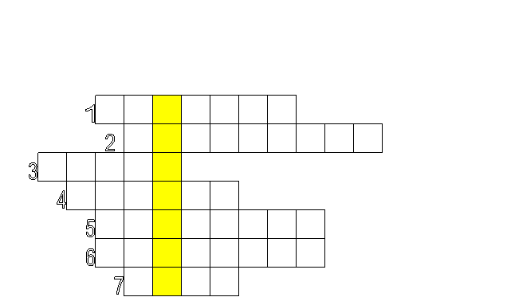
8. Станция «Размышляйка». Беседа по вопросам:
- Наказала ли бабушка внука?
- В чём состояло наказание?
- Найдите в тексте строки, передающие глубину переживаний мальчика.
9. Подведение итогов. Выставление оценок.
10. Домашнее задание. Написать мини – сочинение «Уроки доброты бабушки Катерины».
Список использованной литературы.

- Егорова Н.В. Литература 6 класс: Поурочные разработки к учебникам-хрестоматиям В.П. Полухиной и Т.Ф. Курдюмовой. – М.: Вакр, 2005.-368с.
- Мешалкин А.Н. «Заветная книга В.П. Астафьева: мир детства , добра и красоты в повести последний поклон» // Литература в школе, 2007 №3. – с.18.
- Никитина Л. Сладость бабушкиного пряника: Рассказ В.Астафьева «Конь с розовой гривой»/ Лит-ра (Приложение к газете «Первое сентября») – 1996. - №15.
- Пранцова Г.В. «Страницы детства» В.П. Астафьева на уроках литературы в 5 -8 классе// Русская словесность. – 1998. - №5. –с.58-62.
- Сущек Г. Образ детства в рассказе В.П. Астафьева «Конь с розовой гривой»
- С любовью о добром и вечном...Рассказ В.П. Астафьева «Конь с розовой гривой» /электронный ресурс / http://lit.1september.ru/articlef.php?ID=200601804

